程序出处：

STM32Cube_FW_H7_V1.5.0\Projects\STM32H747I-EVAL\Applications\USB_Device\HID-CM4_MSC-CM7

功能：

M4内核运行USB Device HID类的应用程序实现鼠标的功能，程序运行后上位机上的鼠标将做水平方向来回移动；M7内核运行MSC大容量存储类的应用程序实现eMMC的读卡功能。

测试方法：

1. 按下图选M4内核的配置然后点击LOAD按钮下载M4内核的程序，选FS(全速，J6、J8)的接口。

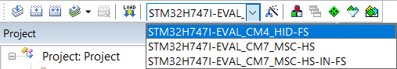

1. 按下图选M7内核的配置然后点击LOAD按钮下载M7内核的程序，M7内核的程序可以选HS-IN-FS(全速，J7、J9)或者HS(高速，P6外加模块)。

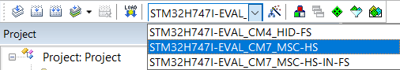

* 程序下载到核心板后将USB线插到全速FS(J6、J8)接口上，上位机上的鼠标将做水平方向来回移动；将USB线插到全速HS-IN-FS(J7、J9)或者高速HS(P6外加模块) 接口上位机将出现新的可移动磁盘设备。